パソコン小話（２７６．１）
2019/11/29

Win10の「切り取り＆スケッチ」は、便利です

Windows10パソコンでは、従来の「スニッピングツール」に加えて
「切り取り＆スケッチ」と言う、同様な機能のソフトがあります。

このソフトの操作は幾種類かありますが、マウスボタンをクリックすると
消えてしまう画面のコピーを取りたい時に特に便利です。
もちろん、スニッピングツールでも可能ですが、使ったら止められません。

以下の画面をコピーするのも、ワンタッチです。
特に左図の電源のメニューのコピーに威力を発揮します。

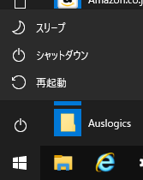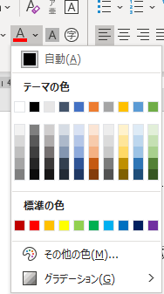

このソフトの最大の特徴は、ソフトをキーボードだけで起動できることです。

操作
1．コピーしたい画面を表示しておく →
→ キーボードのWindowsキーを押しながら、Shiftキーを押しなが
ら、Ｓキーを押します（指3本を使う）

画面の全面が黒く反転しますので、マウスで切り取りたいところをなぞり
ます。 → マウスを放せば、切り取り完了
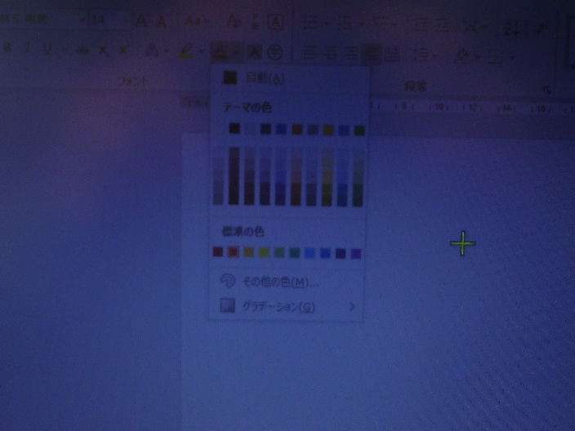

2．貼り付けたい文書を出して、「貼り付け」で完了です。ただし、切り取り枠線は付かない

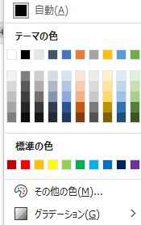
この場合、切り取った枠線が表示されません。

次頁

枠線を表示させたい時は、切り取った後に、画面右下に数秒間表示される黒い窓をクリックします。 → その後にワードなどに貼り付けると、切り取り枠が表示される
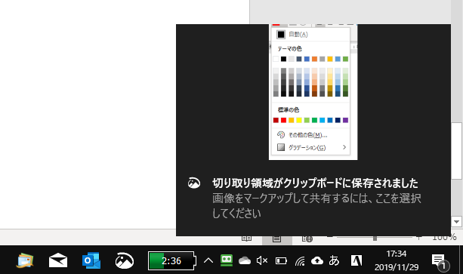
3．切り取り枠が表示される

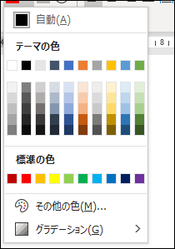

このソフトは、通常の全てのプログラムの中に、か行の中に、
漢字名で「切り取り＆スケッチ」がありますので、ここから起動して
全ての機能が使えます。

単に画面をコピーするだけであれば、上記の指3本の操作が、とても簡単です。
これは、色々試して見るとよく分かります。
以上

